1º ANO
LÍNGUA PORTUGUESA
3ª QUINZENA – 3º CORTE
Habilidades Essenciais: (EF15LP01) Identificar a função social de textos que circulam em campos da vida social dos quais participa cotidianamente (a casa, a rua, a comunidade, a escola) e nas mídias impressa, de massa e digital, reconhecendo para que foram produzidos, onde circulam, quem os produziu e a quem se destinam; (EF15LP03) Localizar informações explícitas em textos; (EF01LP04) Distinguir as letras do alfabeto de outros sinais gráficos; (EF01LP10) Nomear as letras do alfabeto e recitá-lo na ordem das letras.
NOME:
UNIDADE ESCOLAR:
OBJETO DE CONHECIMENTO/CONTEÚDO: FORMAÇÃO DE LEITOR: SELEÇÃO E LEITURA DE DIFERENTES TEXTOS DO CAMPO DA VIDA COTIDIANA COM A MEDIAÇÃO DO PROFESSOR; ESTRATÉGIAS DE LEITURA; CONHECIMENTO DO ALFABETO DO PORTUGUÊS DO BRASIL: LETRAS DO ALFABETO. GÊNERO: TABELAS.

Atividades

PEÇA AJUDA A ALGUÉM PARA LER O TEXTO COM VOCÊ.

1. A VIDA DO SER HUMANO DEPENDE DE UMA FONTE DE ENERGIA: AS CALORIAS CONTIDAS NOS ALIMENTOS. TODOS OS ALIMENTOS POSSUEM CALORIAS, MAS EM DIFERENTES QUANTIDADES.
OBSERVE A TABELA DE CALORIAS DE ALGUNS ALIMENTOS.
ALIMENTOS | QUANTIDADE | CALORIAS
COSTELA DE PORCO | 100g | 483
MORTADELA | 15g | 41
ABACAXI | 80g | 50
PÃO FRANCÊS | 50g | 135
BRÓCOLIS | 80g | 23
PÃO DE QUEIJO | 20g | 68

A) QUAIS AS INFORMAÇÕES ENCONTRAMOS NA PRIMEIRA COLUNA DA TABELA? __________________________________________________________________________B) QUAL ALIMENTO POSSUI A MAIOR QUANTIDADE DE CALORIAS? __________________________________________________________________________

2. ANA E BIA GOSTAM DE ESPORTES. QUANDO PRATICAMOS ATIVIDADES FÍSICAS GASTAMOS CALORIAS. OBSERVE A TABELA A SEGUIR.
ATIVIDADES FÍSICAS | CALORIAS GASTAS EM 1 HORA
ANDAR | 350
CORRER | 800
JOGAR FUTEBOL | 550
PEDALAR | 450
NADAR | 500
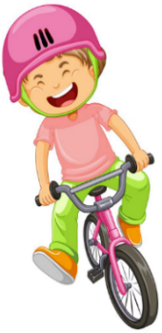

A) QUAIS AS INFORMAÇÕES ENCONTRAMOS NA SEGUNDA COLUNA DA TABELA? __________________________________________________________________________
B) A ATIVIDADE FÍSICA PREFERIDA DE BIA É PEDALAR. QUANTAS CALORIAS ELA GASTA EM 1 HORA? __________________________________________________________________________

Disponível em: http://carolinaritterribeiro.blogspot.com/2011/03/curiosidades-sobre-as-calorias.html. Acesso em 31 de ago. de 2020. (Adaptado)
Imagem disponível em: https://pt.vecteezy.com/arte-vetorial/359301 Acesso em 31 de ago. de 2020.

3. CAMILA COMPROU MUITAS FRUTAS. AJUDE-A A ORGANIZAR A TABELA ESCREVENDO OS NOMES E AS QUANTIDADES DE FRUTAS QUE TÊM A CASCA COMESTÍVEL E NÃO COMESTÍVEL.
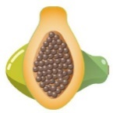
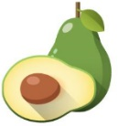
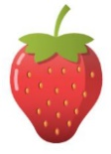
MAÇÃ MAMÃO MORANGO LARANJA ABACATE BANANA UVA

CASCA | FRUTAS | QUANTIDADE
NÃO
COMESTÍVEL
COMESTÍVEL

Disponível em: https://tinyurl.com/y2ybhlso Acesso em 31 de ago. de 2020 (Adaptado)
Imagem disponível em: https://pt.vecteezy.com/arte-vetorial/124024-vector-de-frutas-gratis Acesso em 31 de ago. de 2020.

4. COMPLETE O ALFABETO COM AS LETRAS QUE ESTÃO FALTANDO, COPIE NAS LINHAS E DEPOIS LEIA EM VOZ ALTA.
A |  | C |  | E
 | I |  | K |  |  | N
O |  | Q |  |  | T
 |  | W |  | Y | Z
______________________________________________________________________________________________________________________________________________________________________________________________

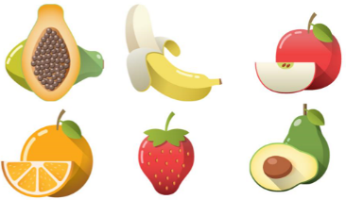
5. COMPLETE OS NOMES DAS FRUTAS COM AS LETRAS QUE ESTÃO FALTANDO.
A) M___MÃ___ B) ___A___ANA

C) ___AÇÃ D) L___RAN___A

E) M___RAN___O F) ABA___A___E
Imagem disponível em: https://pt.vecteezy.com/arte-vetorial/124024-vector-de-frutas-gratis Acesso em 31 de ago. de 2020.
AS LETRAS DO ALFABETO K, W, Y SÃO USADAS PARA ESCREVER:
NOMES PRÓPRIOS: KATIA, WILSON, YURI.
UNIDADES DE MEDIDAS: KM (QUILÔMETRO, KG (QUILO), W (WATT)
PALAVRAS DE ORIGEM ESTRANGEIRA: SHOW, PLAYER.
Disponível em: https://www.portugues.com.br/gramatica/alfabeto-oficial-lingua-portuguesa-.html Acesso em 01 de set. de 2020 (Adaptado)

6. OBSERVE AS MARCAS E NUMERE DE ACORDO COM O USO DAS LETRAS K, W, Y

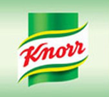

( 1 ) ( 2 ) ( 3 ) ( 4 )

A) ( ) COMEÇA COM K
B) ( ) POSSUI W
C) ( ) TERMINA COM K
D) ( ) POSSUI K E Y

Disponível em: https://www.aprenderebrincar.com/2012/06/atividades-com-as-consoantes-k-w-e-y.html Acesso em 01 de set. de 2020 (Adaptado)
Imagem disponível em: https://www.inovaprint.net/wp-content/uploads/2017/07/Logo-Logotipo-Logomarca-Inova-Print.jpg Acesso em 01 de set. de 2020.

7. COMPLETE AS PALAVRAS COM AS LETRAS K, W, Y.

A) ____ILSON

B) ____ARA
C) SHO____

D) ____EILA
E) ____OGA

Imagem disponível em: https://pt.vecteezy.com/arte-vetorial/293294-criancas-segurando-ingles-alfabetos Acesso em 01 de set. de 2020

8. OBSERVE AS LETRAS E OS SÍMBOLOS DO QUADRO. JUNTE AS LETRAS E ESCREVA AS PALAVRAS.

Z | ≤ | B | {} | A | E | ≠ | R
∞ | L | B | $ | A | @ | Ã | O
A) B)

M | § | E | # | A | + | & | S
C) D)
L | ≠ | Í | ♫ | A | P | % | S

Disponível em: https://novaescola.org.br/plano-de-aula/2999/alfabeto-letras-e-ordem Acesso em 01 de set. de 2020 (Adaptado)

9. LEIA OS NOMES EM VOZ ALTA, DEPOIS COPIE EM ORDEM ALFABÉTICA.
______________________________
ALICE CARLOS JÚLIO DANIEL LUÍS

MURILO FÁBIO INÊS TAÍS SÔNIA

ENZO ROGÉRIO PAULA BRUNO ZÉLIA

______________________________
______________________________
______________________________
______________________________

10. OBSERVE A IMAGEM E ESCREVA OS NOMES DOS ANIMAIS DA FAZENDA EM ORDEM ALFABÉTICA.
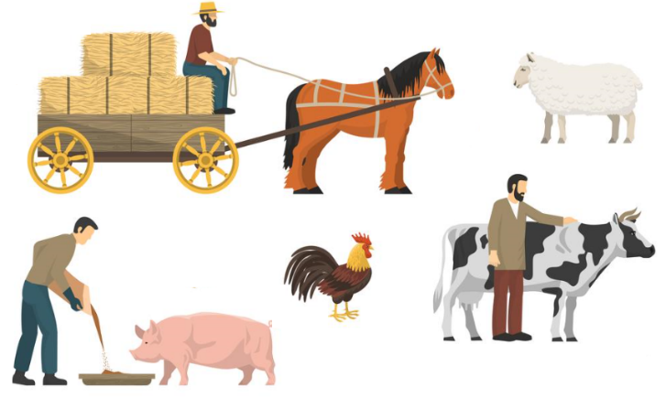

_______________________________________________________________________________________
_______________________________________________________________________________________
Imagem disponível em: https://pt.vecteezy.com/arte-vetorial/470864-conjunto-de-animais-de-fazenda Acesso em 01 de set. de 2020.

Respostas comentadas:
1. A) Informações sobre os tipos de alimentos: COSTELA DE PORCO, MORTADELA, ABACAXI, PÃO FRANCÊS, BRÓCOLIS, PÃO DE QUEIJO. B) COSTELA DE PORCO.
2. A) Informações sobre o gasto de calorias em cada exercício físico praticado em 1 hora. B) 450 CALORIAS
3. Casca não comestível: MAMÃO, LARANJA, ABACATE, BANANA. Quantidade: 4. Casca comestível: MAÇÃ, MORANGO, UVA. Quantidade 3.
4. B, D, F, G, H, J, L, M, P, R, S, U, V, X.
5. A) MAMÃO, B) BANANA, C) MAÇÃ, D) LARANJA, E) MORANGO, F) ABACATE.
6. A) 2, B) 4, C) 1 D) 3
7. A) WILSON, B) YARA, C) SHOW, D) KEILA, E) YOGA.
8. A) ZEBRA, B) BALÃO, C) LÁPIS, D) MESA
9. ALICE, BRUNO, CARLOS, DANIEL, ENZO, FÁBIO, INÊS, JÚLIO, LUÍS, MURILO, PAULA, ROGÉRIO, SÔNIA, TAÍS, ZÉLIA.
10. CAVALO, GALO, OVELHA, PORCO, VACA.

